**Розынко Мартин (Rozynko Martin)**

8 июня 1802 г – крещение сына Антона (НИАБ 937-4-32, лист 6об, №13/1802-р).

3 апреля 1804 г – крещение дочери Франциски (НИАБ 937-4-32, лист 10, №5/1804-р).

**НИАБ 937-4-32:** Лист 6об. **Метрическая запись №13/1802-р.**

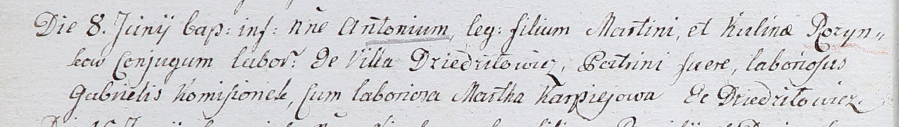

Дедиловичский костел Наисвятейшего Сердца Иисуса. 8 июня 1802 года. Метрическая запись о крещении.

Rozynko Antoni – сын крестьян с деревни Дедиловичи.

Rozynko Martin – отец.

Rozynkowa Kulina – мать.

Komisionek Gabriel – крестный отец, крестьянин, с деревни Дедиловичи.

Karpiejowa Martha – крестная мать, крестьянка, с деревни Дедиловичи.

Linhart Hyacinthus – ксёндз.

**НИАБ 937-4-32:** Лист 10. **Метрическая запись №5/1804-р.**

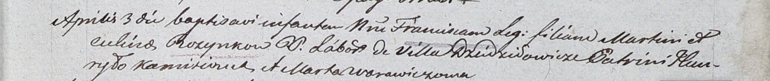

Дедиловичский костел Наисвятейшего Сердца Иисуса. 3 апреля 1804 года. Метрическая запись о крещении.

Rozynkowna Francisca – дочь крестьян с деревни Дедиловичи.

Rozynko Martin – отец.

Rozynkowa Culina – мать.

Kamisionek Hauryło – крестный отец.

Warawiczowa Marta – крестная мать.

Galinowski Joann – ксёндз, комендант Дедиловичского костела.